МИНИСТЕРСТВО НАУКИ И ВЫСШЕГО ОБРАЗОВАНИЯ РФ
федеральное государственное автономное образовательное учреждение высшего образования
«Санкт–Петербургский государственный университет
аэрокосмического приборостроения»
ФАКУЛЬТЕТ СРЕДНЕГО ПРОФЕССИОНАЛЬНОГО ОБРАЗОВАНИЯ

ОТЧЕТ
ЗАЩИЩЕН С ОЦЕНКОЙ
РУКОВОДИТЕЛЬ _____________________________
преподаватель |  |  |  | Т.А. Густова
должность, уч. степень, звание |  | подпись, дата |  | инициалы, фамилия

ОТЧЕТ ПО ЛАБОРАТОРНЫМ РАБОТАМ

по дисциплине ИНФОРМАЦОННЫЕ ТЕХНОЛОГИИ

РАБОТУ ВЫПОЛНИЛ
СТУДЕНТ ГР. № | С326 |  |  |  | Э.С. Тигранян
 |  |  | подпись, дата |  | инициалы, фамилия

Санкт-Петербург 2024
СОДЕРЖАНИЕ

Работа в текстовом процессоре MS Word 3

Работа в текстовом процессоре MS Word
Цель работы
- изучение рабочего окна табличного процессора;
- изучение функциональных возможностей текстового процессора Word 2007 и приобретение навыков практической работы по созданию и редактированию текстовых документов
- изучение функциональных возможностей текстового процессора Word 2007 и приобретение навыков практической работы по созданию и форматированию таблиц в текстовом редакторе Word
- изучение функциональных возможностей текстового процессора Word 2007 и приобретение навыков практической работы по созданию и редактированию графических объектов в текстовых документах.
- изучение функциональных возможностей текстового процессора Word 2007 и приобретение навыков практической работы по созданию и редактированию математических формул
Вариант 7
Задание 1. Создайте следующий текстовый фрагмент с учетом элементов форматирования текста и абзаца. Используйте различные гарнитуры шрифта, например, Times New Roman и Arial. Строка заголовка выровнена по центру, абзац основного текста выровнен по ширине, имеет слева отступ 0,8 см. Межстрочный интервал первого абзаца одинарный, второго − полуторный. Используйте обрамление абзаца и текста внутри абзацa.
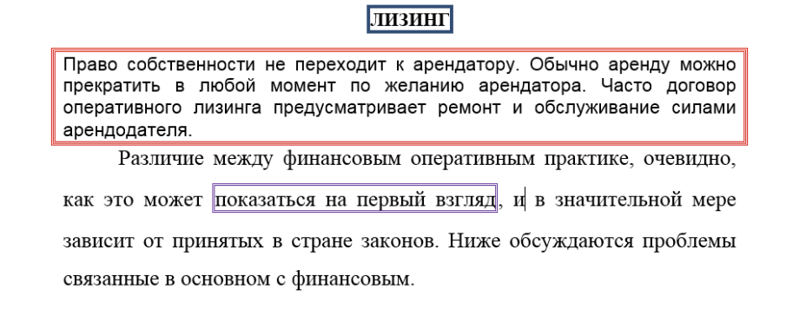
Решение:
ЛИЗИНГ
Право собственности не переходит к арендатору. Обычно аренду можно прекратить в любой момент по желанию арендатора. Часто договор оперативного лизинга предусматривает ремонт и обслуживание силами арендодателя.
Различие между финансовым оперативным практике, очевидно, как это может показаться на первый взгляд, и в значительной мере зависит от принятых в стране законов. Ниже обсуждаются проблемы связанные в основном с финансовым

Задание 2. Создайте таблицу
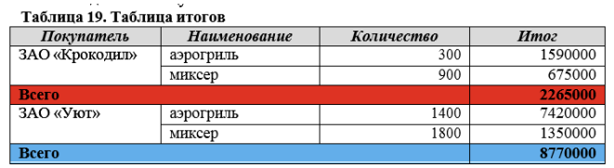
Покупатель | Наименование | Количество | Итог
ЗАО ‹‹Крокодил›› | аэрогриль | 300 | 1590000
ЗАО ‹‹Крокодил›› | миксер | 900 | 675000
Всего |  |  | 2265000
ЗАО ‹‹Уют›› | аэрогриль | 1400 | 7420000
ЗАО ‹‹Уют›› | миксер | 1800 | 1350000
Всего |  |  | 8770000
Решение:

Вариант 4
Задание 3. Вставьте в документ четыре формулы:
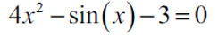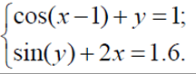
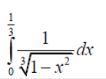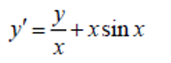
Решение:
- $4x^{2}-\sin\left(x\right)-3=0$
- $\left\{\begin{aligned}\cos\left(x-1\right)+y=1; \\ \sin\left(y\right)+2x=1.6.\end{aligned}\right.$
- $\int_{0}^{\frac{1}{3}}{\frac{1}{\sqrt[3]{1-x^{2}}}dx}$
- $y^{'}=\frac{y}{x}+xsinx$
Задание 4. Оформить список по образцу
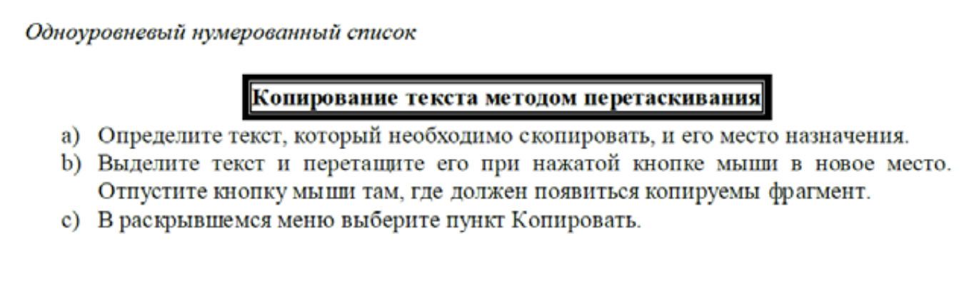
Выполнение
Копирование текста методом перетаскивания
- Определите текст, который необходимо скопировать, и его место назначения.
- Выделите текст и перетащите его при нажатой кнопке мыши в новое место. Отпустите кнопку мыши там, где должен появиться копируемы фрагмент
- В раскрывшемся меню выберите пункт Копировать.
Задание 5. Дано двузначное число. Определить, равен ли квадрат этого числа учетверенной сумме кубов его цифр.
Выполнение

Контрольные вопросы
- Назначение текстового процессора Word
- Как осуществить преобразование формата документа при открытии и при сохранении документа?
- Как изменить границы рисунка, его размер? В чем разница?
- В чем преимущество форматирования заголовков текста стандартными стилями?
- Как редактировать колонтитулы?
- Какие действия со структурными частями текста можно выполнить в режиме структуры документа?
- Как осуществить сборку предметного указателя?
- Как создать печатную подложку
Ответы:
  - Основное предназначение текстового процессора Word — работа с текстом. С его помощью можно создавать профессионально оформленные документы различных типов: от простых писем и заметок до сложных бизнес-планов и научных статей.
Например
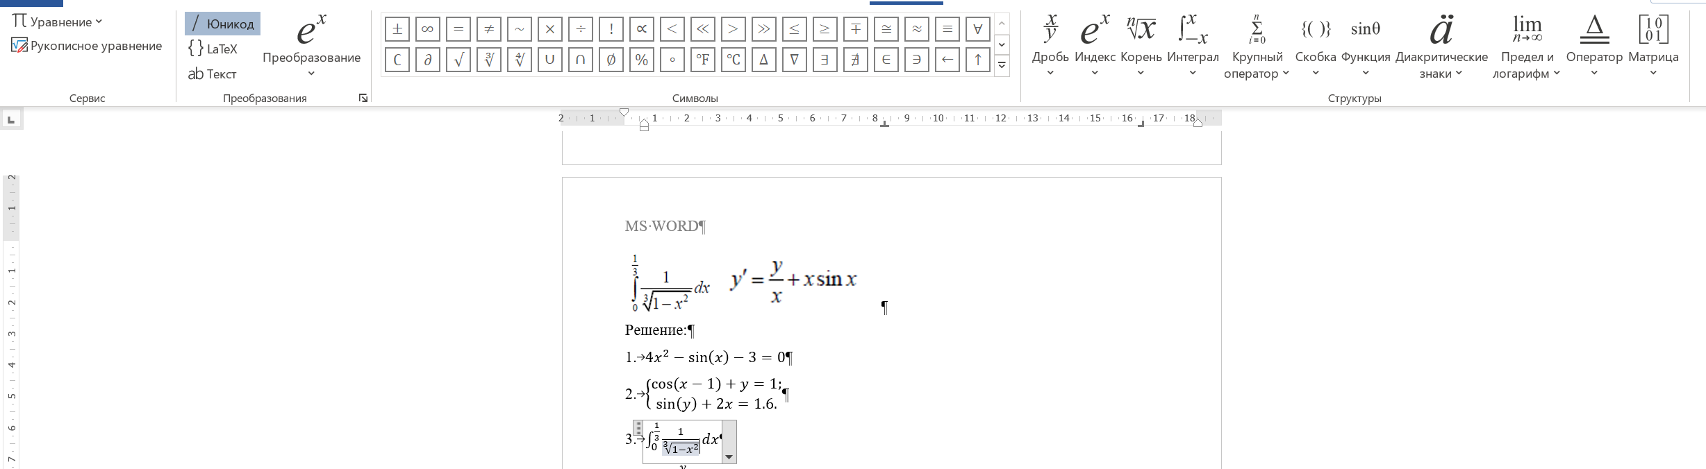
  - Невозможно изменить формат файл при открытии документа
При сохранении документа можно изменить формат файла следующим образом:
- Нажать файл
- Сохранить как
- Выбрать интересуемый формат
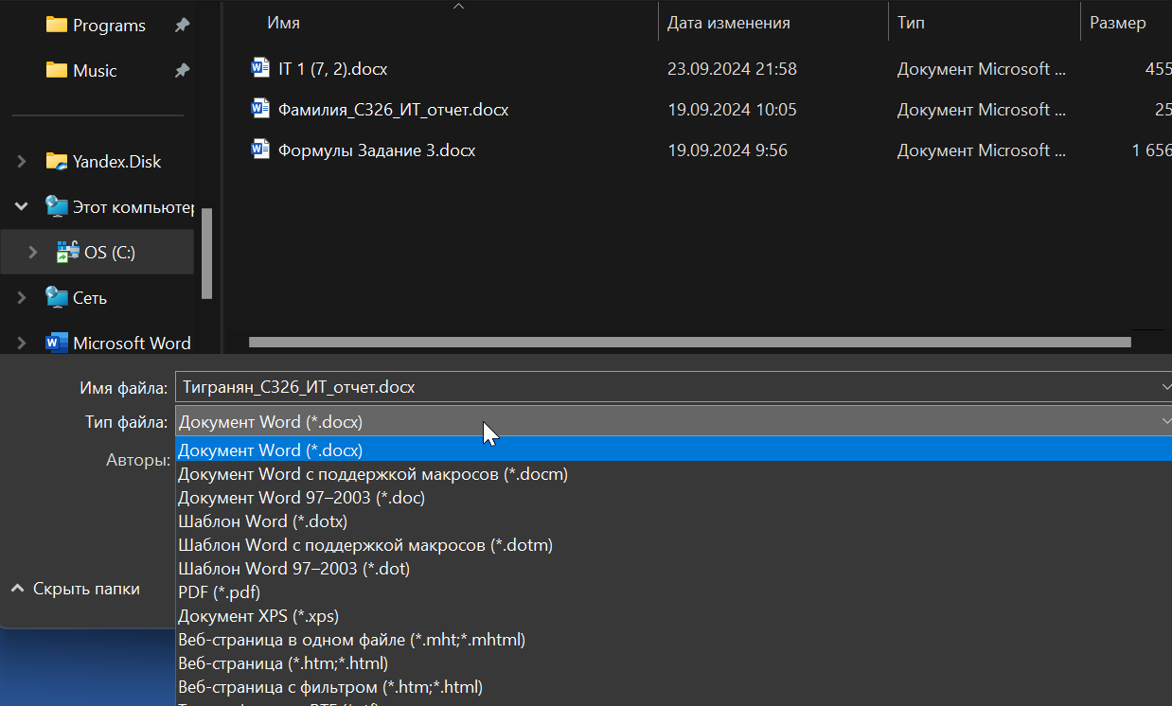
  - Разница заключается в том, что при изменении границы мы работаем с рамкой картины, изменение размера же предполагает фактическое изменение размера
- Изменить границы рисунка можно следующим образом: Нажав дважды на рисунок, нажать на границу рисунка
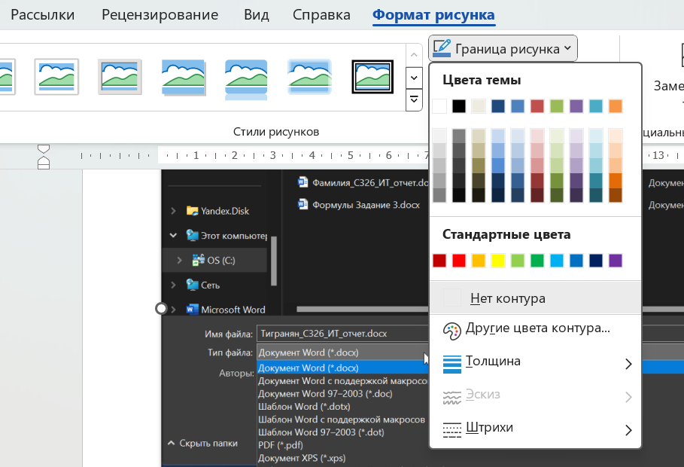
- Изменить размер рисунка можно следующим образов: нажать правой кнопкой мышки на картинку и выбрать размер и положение. Далее работать в окне “Размер”
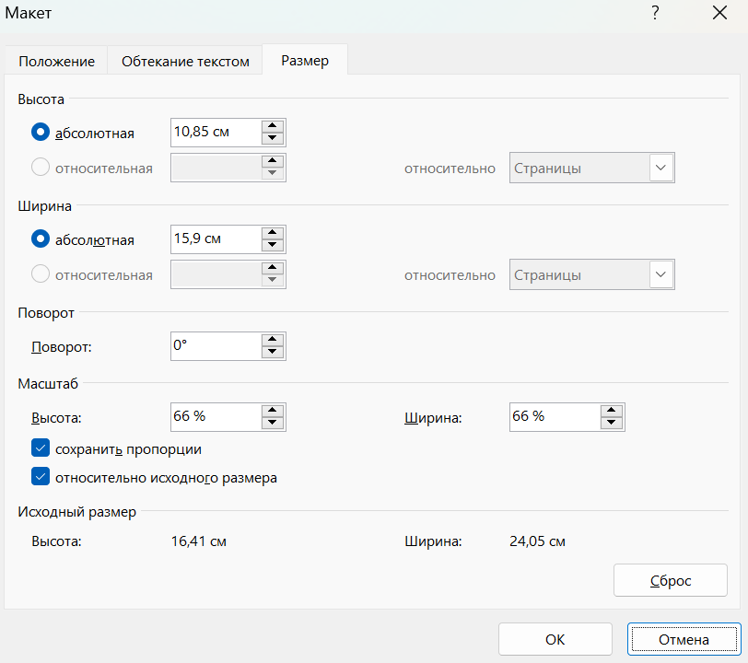
- Преимущество форматирования заголовков текста стандартными стилями
заключается в возможности быстро и просто применять набор вариантов форматирования единообразно во всём документе.
- Редактировать колонтитулы можно следующим образом:
Нажав дважды в верхнюю или нижнюю часть страницы открывается вкладка редактирования колонтитулов.
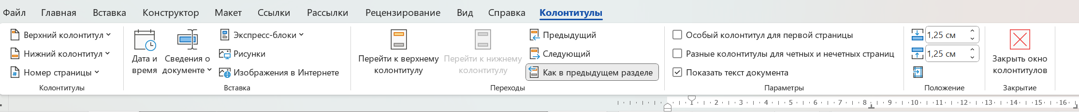
Здесь можно сделать отдельные колонтитул для первой страницы, настроить размер дату и т.д.
- В режиме структуры можно выполнить следующие действия:
- Создать автоматическое оглавление.
- Менять одновременно стиль всех заголовков одного уровня.
- Упростить навигацию.
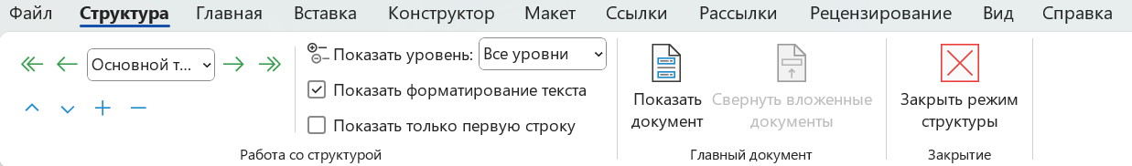
- Как осуществить сборку предметного указателя?
Для сборки предметного указателя нужно:
Поставьте курсор в место вставки указателя, затем во вкладке «Ссылки» в группе «Предметный указатель» нажать кнопку «Предметный указатель». Далее во вкладке «Указатель» окна «Указатель» ввести интересуемые параметры создаваемого указателя. Перейти во вкладку пометить и выбрать то, что надо пометить.
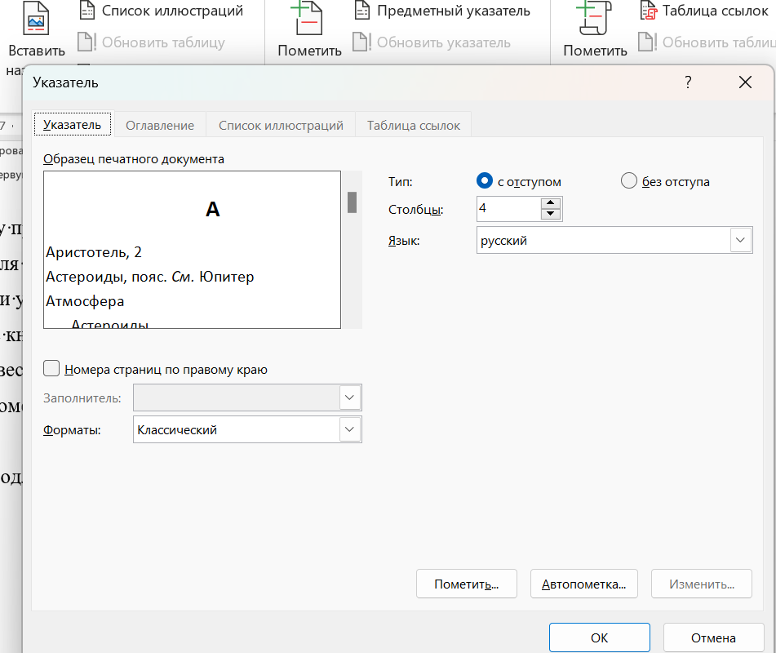
Вкладка Пометить:
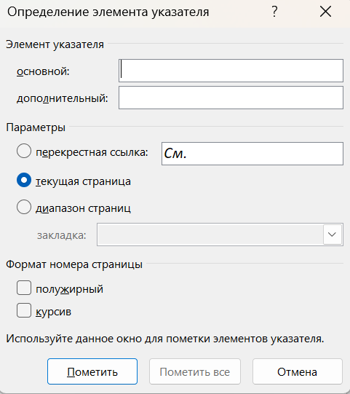
- Для создания печатной обложки следует перейти во вкладку конструктора и нажать на “Подложка”.
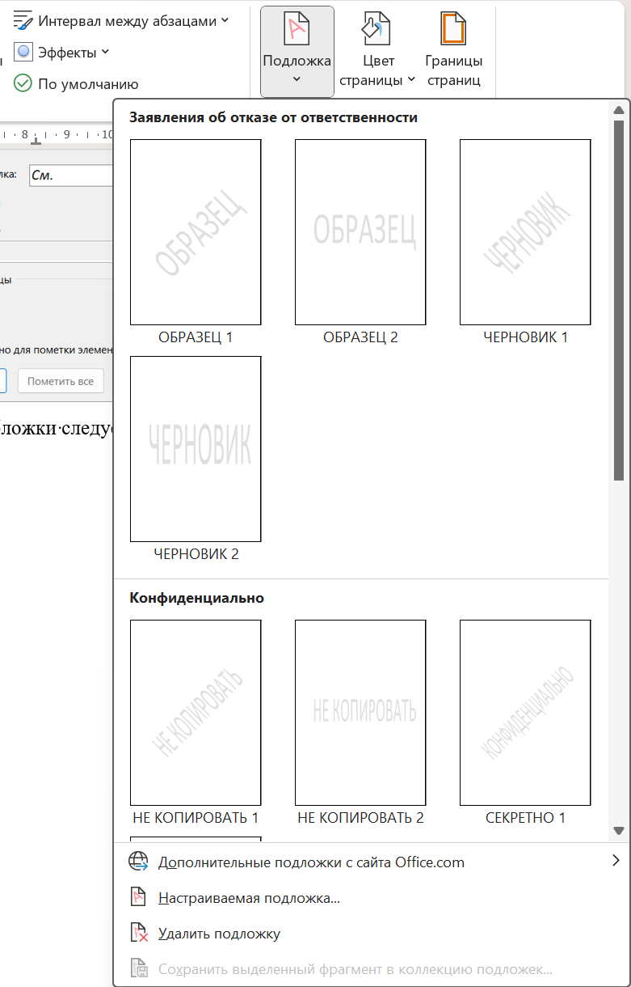
L
Далее нужно выбрать настраиваемая подложка и в вкладке печатная обложка
настроить необходимую обложку.
